Multimedija

I. Slušanje Internetskog radija pomoću VLC Playera

- Kako se razmjenjuju paketi? Da li stižu redoslijedom kojim su poslani? Da li neki paketi nedostaju? Ako da: koliki je postotak nedostajućih paketa? Da li ste primijetili prekide u izvođenju radio programa?

Koristio se streaming servis Laganini radija (http://194.145.208.251:8000/start/lfmzg). Snimljeno je oko 100 sekundi prometa. Radio je koristio TCP protokol (Transmission Control Protocol, Src Port: 8000, Dst Port: 51968). Slika 1 zorno daje podatke na sva ostala pitanja i to:
- Paketi uglavnom stižu redoslijedom kojim su poslani. Ovo je vidljivo iz gotovo savršene ravne linije koja raste od donjeg lijevog do gornjeg desnog kuta grafa.
- Iz same slike je vidljivo kako ne dolazi do gubitka paketa, a isto je dodatno provjereno uz pomoć filtra „ip.src == 194.145.208.251 && tcp.srcport == 8000 && !(http) && tcp.analysis.lost_segment” i pri tome se ne prikazuje niti jedan paket.
- Sam servis streaminga je izuzetno visoke kvalitete i ne dolazi do prekida u reprodukciji.

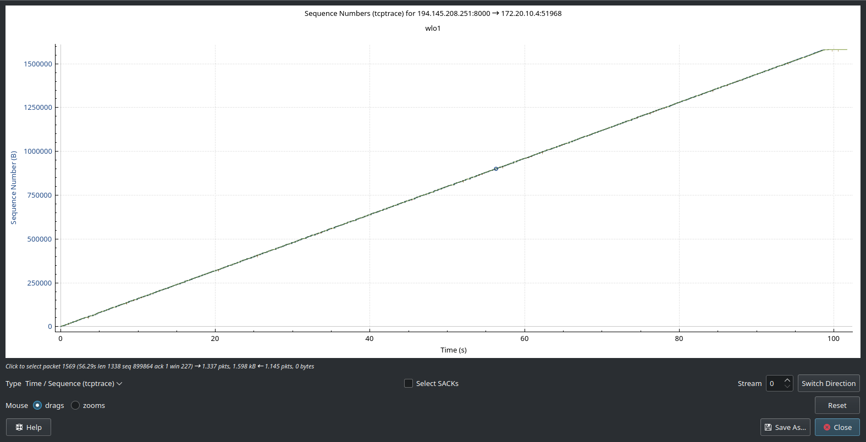
Slika 1 - prikaz toka

- Kolika je to količina sadržaja? Koliki je postotak overheada (količina byte-ova koje dodaju zaglavlja paketa u odnosu na ukupnu količinu prenesenih byte-ova)?

Prema analizi mrežnog prometa u Wiresharku, ukupna količina korisnih podataka (Data) iznosi 1,580,905 byte-ova. Ukupni broj byte-ova prenesenih u mrežnom prometu, uključujući zaglavlja na različitim razinama protokola (Ethernet, IP, TCP), iznosi 1,687,128 byte-ova. Overhead, koji predstavlja dodatne byte-ove uzrokovane zaglavljima paketa, izračunava se kao razlika između ukupnih byte-ova i korisnih byte-ova, te iznosi 106,223 byte-ova. Postotak overheada u odnosu na ukupnu količinu prenesenih byte-ova iznosi približno 6.3%. Na Slici 2 je vidljiva količina sadržaja.
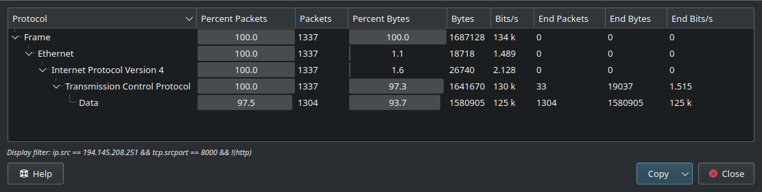
Slika 2 - količina sadržaja

- U kojem smjeru (poslužitelj -> klijent, klijent -> poslužitelj) idu podaci i u kojoj količini – u smislu broja bajtova i broja paketa (izračunajte postotak).

Da bi filtrirali promet od klijenta prema serveru i u obrnutom smjeru, korišten je filter „(ip.src == 194.145.208.251 && ip.dst == 172.20.10.4) || (ip.src == 172.20.10.4 && ip.dst == 194.145.208.251)”.
Na temelju analize mrežnog prometa između klijenta (172.20.10.4) i poslužitelja (194.145.208.251), klijent šalje 46.14% ukupnog broja paketa, dok poslužitelj šalje 53.86% paketa. U smislu količine podataka, klijent šalje 4.31% ukupnih byte-ova, dok poslužitelj šalje 95.69% byte-ova. Promet se uglavnom odvija u smjeru od poslužitelja prema klijentu.

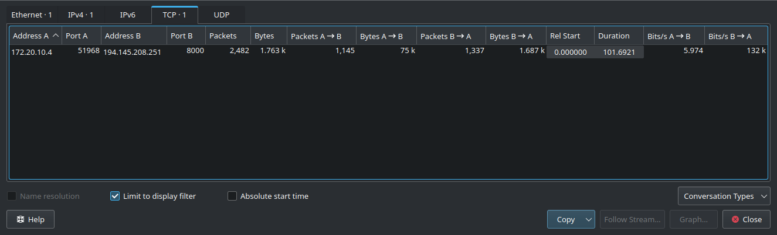
Slika 3 - klijent - server

- Koliko su veliki pojedini paketi i koliko se često šalju?

Iz priloženih podataka možemo izvući sljedeće informacije o paketima i njihovom slanju između adresa A i B te adresa B i A. Paketi koji se šalju od adrese A prema adresi B prosječno su veličine 43 bajta, dok su paketi koji se šalju od adrese B prema adresi A prosječno 1263 bajta. Ukupno se tokom veze od 101.69 sekundi poslalo 2482 paketa, što iznosi prosječno 24.4 paketa po sekundi.

II. Strujanje videa tako da je jedan VLC Player poslužitelj, a drugi klijent
(RTP MPEG Transport)

- Koliko je veliko zaglavlje RTP paketa? Koja polja se pojavljuju u zaglavlju RTP paketa? Koje je značenje pojedinih polja?

Da bi bilo moguće prikazati podatke o RTP paketima, prvo je potrebno omogućiti isto u Wiresharku pošto po defaultnim postavkama isto nije omogućeno. Potrebno je u izborniku Analyze pokrenuti Enabled Protocols i doći do RTP te uključiti RTP over UDP i eventualno RTP over RTSP.

Odabran je jedan paket za analizu:

Real-Time Transport Protocol
[Stream setup by HEUR RTP (frame 1)]
10.. .... = Version: RFC 1889 Version (2)
..0. .... = Padding: False
...0 .... = Extension: False
.... 0000 = Contributing source identifiers count: 0
0... .... = Marker: False
Payload type: MPEG-II transport streams (33)
Sequence number: 59001
[Extended sequence number: 59001]
Timestamp: 854168139
Synchronization Source identifier: 0x03b7f841 (62388289)

RTP (Real-Time Transport Protocol) zaglavlje je standardno 12 bajtova dugo, ali može biti prošireno ako se koriste CSRC identifikatori ili ako je postavljen bit za proširenje. Polja koja se pojavljuju uključuju: Version (V) od 2 bita koji označava verziju RTP-a, ovdje 2 (RFC 1889); Padding (P) od 1 bita koji označava prisustvo dodatnih okteta, ovdje 0 (False); Extension (X) od 1 bita za prisustvo proširenog zaglavlja, ovdje 0 (False); CSRC Count (CC) od 4 bita koji pokazuje broj CSRC identifikatora, ovdje 0; Marker (M) od 1 bita čija interpretacija ovisi o aplikaciji, ovdje 0 (False); Payload Type (PT) od 7 bitova koji identificira format korisnog tereta, ovdje 33 za MPEG-II transport streams; Sequence Number od 16 bitova koji omogućuje detekciju gubitka paketa, ovdje 59001; Timestamp od 32 bita koji odražava trenutak uzorkovanja, ovdje 854168139; te SSRC (Synchronization Source identifier) od 32 bita koji identificira izvor sinkronizacije, ovdje 0x03b7f841 (62388289). Dodatno, prikazan je "Extended sequence number" koji nije dio standardnog RTP zaglavlja, već je dio proširenog prikaza alata za analizu paketa.

- Kako se razmjenjuju paketi? Da li stižu redoslijedom kojim su poslani? Da li neki paketi nedostaju? Ako da: koliki je postotak nedostajućih paketa? Da li ste primijetili prekide/trzanje u izvođenju videa?

Na osnovu analize RTP streama u Wiresharku, može se zaključiti kako paketi stižu redoslijedom kojim su poslani, bez izgubljenih paketa (0% izgubljenih paketa). Sekvencijalni brojevi su uzastopni, što potvrđuje ispravan redoslijed dolaska paketa. Jitter ima visok maksimalni iznos (817.137254 ms) ali prosječni jitter je nizak (0.794693 ms). Početne varijabilnosti u dolasku paketa su značajne, ali se stabiliziraju tokom trajanja streama. Trzanje na početku prikaza videa su u skladu s podacima. Prikaz podataka je na Slici 4.

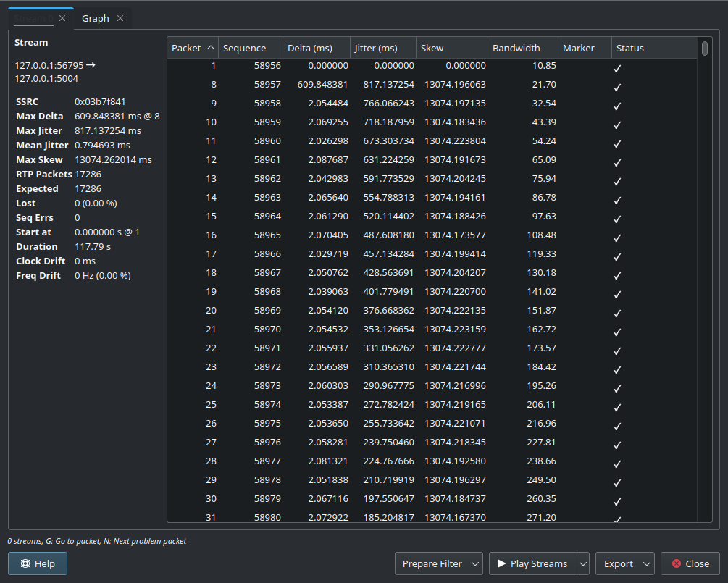
Slika 4 – prikaz paketa (podaci)

- Koliko su veliki pojedini paketi i koliko se često šalju?

Na osnovu informacija dobivenih uz pomoć RTP Stream Analysis možemo zaključiti sljedeće o veličini paketa i učestalosti slanja:

Veličina paketa - kolona "Bandwidth" prikazuje veličinu pojedinačnih paketa u bajtovima. Veličina paketa varira, na početku su nižih vrijednosti (10 bajtova) da bi najveći iznos bio 9.665 bajtova. Srednja vrijednost iznosi 5.717 bajtova.

Učestalost slanja: kolona "Delta (ms)" prikazuje vremenski razmak između uzastopnih paketa u milisekundama. Prosječno vrijeme između paketa je oko 6 milisekundi. Na primjer:

Iz navedenog se može izračunati prosječna učestalost slanja:
- Ukupno trajanje prijenosa (Duration) je 117,79 sekundi
- Ukupan broj paketa (RTP Packets) je 17.286
- Prosječna učestalost slanja = 17.286 paketa / 117,79 sekundi ≈ 146 paketa po sekundi

Iz navedenog se može zaključiti kako su paketi relativno veliki (oko 5.700 bajtova) i šalju se vrlo često, otprilike svakih 6 milisekundi, što rezultira sa oko 146 paketa po sekundi. Ovo ukazuje na stream s visokim protokom podataka, što odgovara prijenosu video sadržaja visoke kvalitete u realnom vremenu koji je i sniman.

- Kolika je to količina sadržaja? Koliki je postotak overheada (količina byte-ova koje dodaju zaglavlja paketa u odnosu na ukupnu količinu prenesenih byte-ova)?

Količina sadržaja: Prema Protocol Hierarchy Statistics (Slika 5), ukupna količina prenesenih podataka (Bytes) je 23.692.786 bajtova, što je približno 22,6 MB.

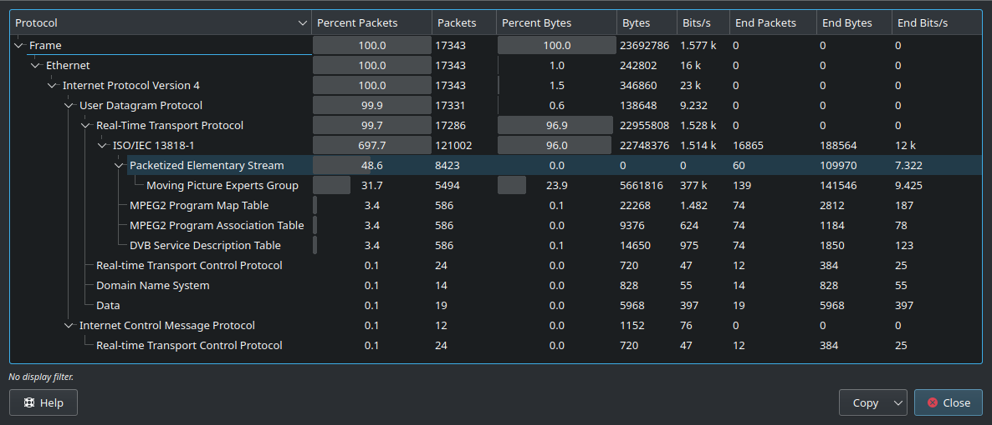Slika 5 - hijerarhija podataka

Izračun overheada:
Ukupni broj bajtova: 23.692.786
Bajtovi RTP protokola (Real-Time Transport Protocol): 22.955.808
Overhead = Ukupni bajtovi - RTP bajtovi = 23.692.786 – 22.955.808 = 736.978 bajtova
Postotak overheada: (736.978 / 23.692. 786) * 100 ≈ 3.11%

Ovaj overhead uključuje sve dodatne protokole iznad RTP-a, kao što su Ethernet, IP i UDP zaglavlja. RTP podaci čine stvarni sadržaj (payload), dok sve ostalo predstavlja overhead potreban za prijenos tih podataka kroz mrežu.

- Da li se video i audio prenose u istom streamu?

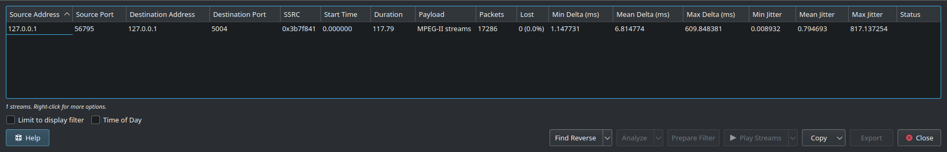
Slika 6 - prikaz strujanja

Na Slici 6 je vidljivo kako postoji samo jedan stream i iz toga se da zaključiti kako se audio i video prenose u istom streamu.

- U kojem smjeru (poslužitelj -> klijent, klijent -> poslužitelj) idu podaci i u kojoj količini – u smislu broja bajtova i broja paketa (izračunajte postotak)?

Analizirajući podatke prikazane na Slici 7, mogu se izračunati postoci broja bajtova i broja paketa koji idu od poslužitelja prema klijentu (A → B) i od klijenta prema poslužitelju (B → A).
Ukupni broj paketa u smjeru A → B je 17.324, dok je u smjeru B → A samo 7 paketa. Ukupan broj bajtova u smjeru A → B iznosi 23.683.994, dok je u smjeru B → A samo 822 bajtova.

- Postotak paketa u smjeru A → B:
(17.324 / (17.324 + 7)) × 100 ≈ 99,96%

- Postotak paketa u smjeru B → A:
(7 / 17.331) × 100 ≈ 0,04%

- Postotak bajtova u smjeru A → B:
(23.683.994 / (23.683.994 + 822)) × 100 ≈ 99,997%

- Postotak bajtova u smjeru B → A:
(822 / 23.684.816) × 100 ≈ 0,003%

Većina podataka ide od poslužitelja prema klijentu, pri čemu 99,96% paketa i 99,97% bajtova putuje tim smjerom. Suprotno tome, od klijenta prema poslužitelju ide samo 0,04% paketa i 0,003% bajtova. Ovi podaci pokazuju da je komunikacija dominantno usmjerena od poslužitelja prema klijentu.

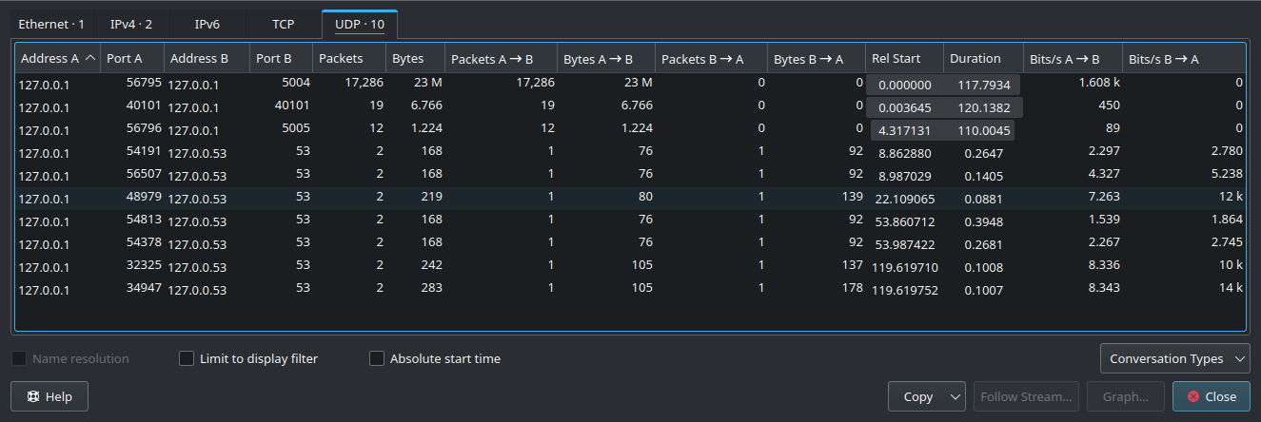
Slika 7 - smjer strujanja

- Koja IP adresa se nalazi u datagramu kod unicast strujanja, a koja kod multicast strujanja?

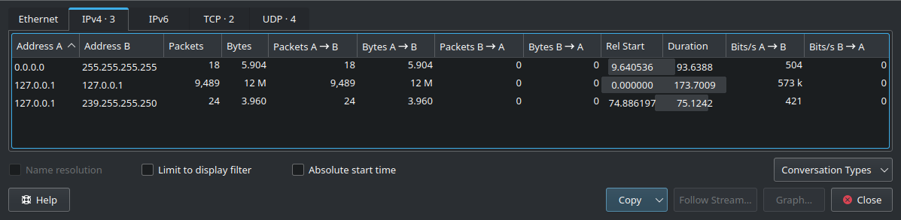
Slika 8 – adrese unicast

Jedini unicast saobraćaj koji se vidi na Slici 8 je komunikacija između 127.0.0.1 i 127.0.0.1.
- Ovaj saobraćaj je unutar iste mašine (loopback) s brzinom prijenosa podataka (573 k bits/s) tokom trajanja od 173.7009 sekundi.
- Ovaj saobraćaj bi mogao biti rezultat lokalnih aplikacija koje komuniciraju unutar istog uređaja, što je uobičajeno za testiranje.
Ostale dvije adrese (0.0.0.0 → 255.255.255.255 i 127.0.0.1 → 239.255.255.250) nisu unicast saobraćaj, već broadcast i multicast respektivno.

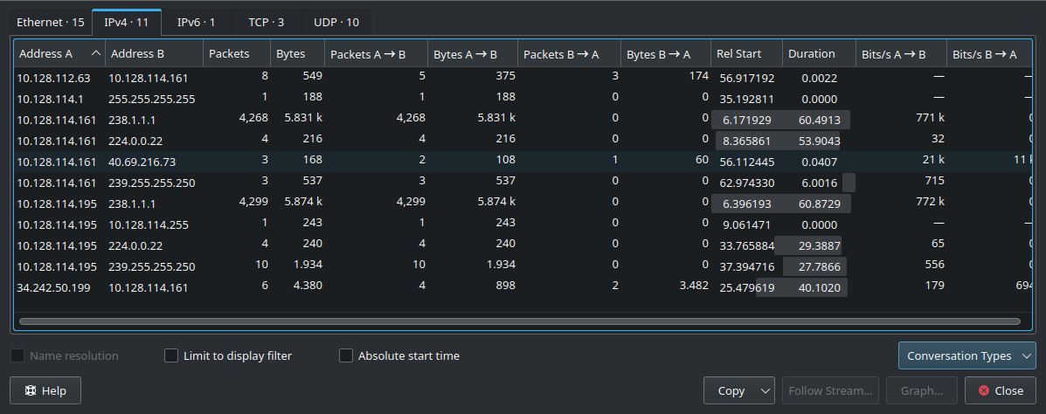
Slika 9 – adrese multicast
Analizom multicasta na Slici 9 prikazanih podataka u Wiresharku vidljiv je značajan multicast saobraćaj prema adresi 238.1.1.1, sa dva izvora (10.128.114.161 i 10.128.114.195) koji šalju veliki broj paketa (4,268 i 4,299) i veliku količinu podataka (5,831 k i 5,874 k). Manji, ali značajni multicast tokovi uključuju adrese 224.0.0.22, 224.0.0.2, i 239.255.255.250.

- Promatrajte kako radi IGMP i multicast. Kako nastaje multicast grupa, a kako završava? Kako se novi član dodaje u grupu? Kako član izlazi iz grupe? Nađite odgovarajuće pakete u prometu snimljenom Wiresharkom.

IGMP (Internet Group Management Protocol) omogućuje upravljanje multicast grupama u mrežama. Multicast grupa se formira kada prvi član pošalje zahtjev za pridruživanje određenoj grupi. Ostali članovi se pridružuju slanjem iste poruke. Kada članovi žele napustiti grupu, šalju poruku za napuštanje. Usmjerivači upravljaju tablicama članstva u grupama i distribuiraju multicast promet prema aktivnim članovima. Multicast grupa postoji sve dok postoji barem jedan član. Ova tehnologija omogućuje efikasnu distribuciju sadržaja više primateljima u mrežnom okruženju.

U IGMPv3 (Internet Group Management Protocol version 3), ulazak i izlazak iz multicast grupe koriste isti tip poruke, Membership Report (0x22), kako bi se pojednostavila i optimizirala administracija multicast članstva. Jedna poruka može sadržavati informacije o više grupa, s različitim operacijama unutar nje, što smanjuje broj potrebnih poruka i optimizira mrežni promet. Razlikovanje ulaska i izlaska vrši se unutar poruke putem polja koja određuju specifične operacije za svaku multicast grupu, što smanjuje kompleksnost i olakšava implementaciju na mrežnim uređajima.

Ulazak :
Internet Group Management Protocol
[IGMP Version: 3]
Type: Membership Report (0x22)
Reserved: 00
Checksum: 0xeafb [correct]
[Checksum Status: Good]
Reserved: 0000
Num Group Records: 1
Group Record : 238.1.1.1 Change To Exclude Mode
Record Type: Change To Exclude Mode (4)
Aux Data Len: 0
Num Src: 0
Multicast Address: 238.1.1.1

Izlazak:
Internet Group Management Protocol
[IGMP Version: 3]
Type: Membership Report (0x22)
Reserved: 00
Checksum: 0xebfb [correct]
[Checksum Status: Good]
Reserved: 0000
Num Group Records: 1
Group Record : 238.1.1.1 Change To Include Mode
Record Type: Change To Include Mode (3)
Aux Data Len: 0
Num Src: 0
Multicast Address: 238.1.1.1

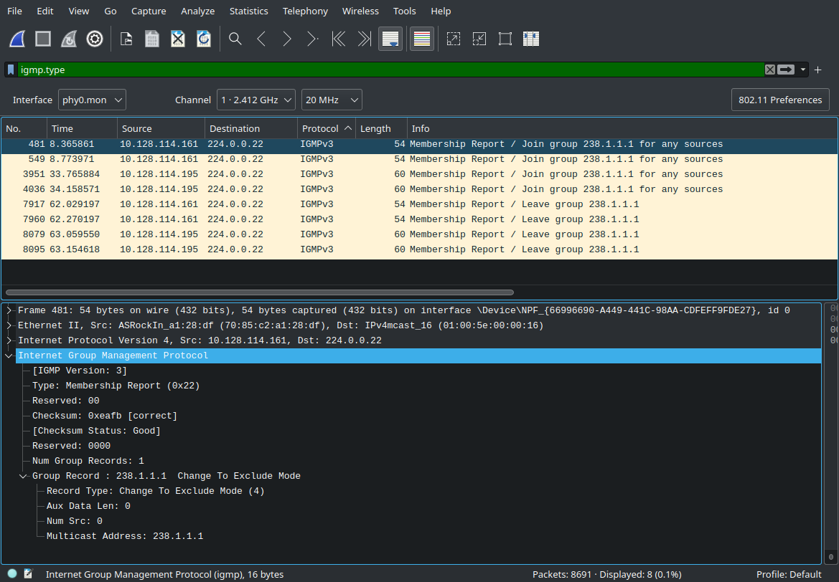
Slika 10 - ulazak i izlazak iz multicasta

- Gdje se u IGMP paketu nalazi IP adresa multicast grupe?

Unutar Group record se nalazi multicast adresa.

- Koliko izvora (sources) se nalazi u IGMP paketima koje ste pronašli u ovoj vježbi? Koji su to, kako i gdje u IGMP paketu su zapisani?

Dva su izvora: 10.128.114.161 i 10.128.114.195. Niže je podebljan primjer zapisa.

Internet Protocol Version 4, Src: 10.128.114.161, Dst: 224.0.0.22
0100 .... = Version: 4
.... 0110 = Header Length: 24 bytes (6)
Differentiated Services Field: 0x00 (DSCP: CS0, ECN: Not-ECT)
Total Length: 40
Identification: 0x50d5 (20693)
Flags: 0x00
...0 0000 0000 0000 = Fragment Offset: 0
Time to Live: 1
Protocol: IGMP (2)
Header Checksum: 0x0000 [validation disabled]
[Header checksum status: Unverified]
Source Address: 10.128.114.161
Destination Address: 224.0.0.22
Options: (4 bytes), Router Alert

III. Promjene opcija strujanja (RTP Audio Video Profile)

- Koliko je veliko zaglavlje RTP paketa? Koja polja se pojavljuju u zaglavlju RTP paketa? Koje je značenje pojedinih polja?

Odgovor je isti kao i za RTP MPEG Transport

- Kako se razmjenjuju paketi? Da li stižu redoslijedom kojim su poslani? Da li neki paketi nedostaju? Ako da: koliki je postotak nedostajućih paketa? Da li ste primijetili prekide/trzanje u izvođenju videa?

Na osnovu analize RTP streama u Wiresharku, može se zaključiti kako paketi stižu redoslijedom kojim su poslani, bez izgubljenih paketa (0% izgubljenih paketa). Sekvencijalni brojevi su uzastopni, što potvrđuje ispravan redoslijed dolaska paketa. Jitter ima visok maksimalni iznos (728.490584 ms) ali prosječni jitter je nizak (0.720549 ms). Početne varijabilnosti u dolasku paketa su značajne, ali se stabiliziraju tokom trajanja streama. Trzanje na početku prikaza videa su u skladu s podacima. Prikaz podataka je na Slici 11.

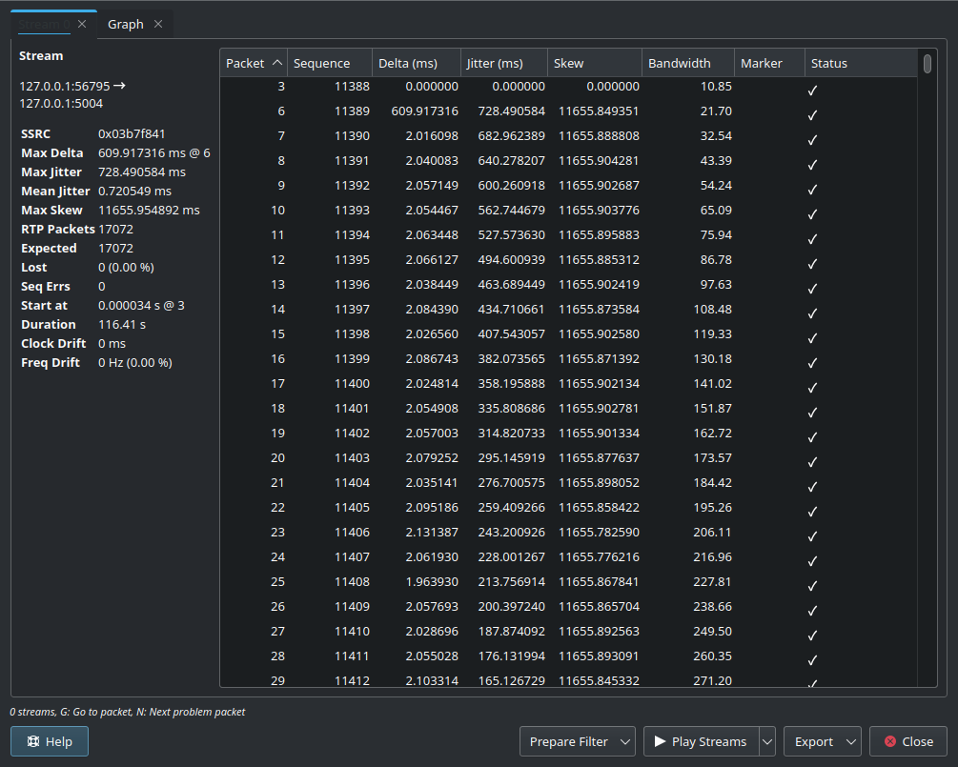
Slika 11 - paketi

- Koliko su veliki pojedini paketi i koliko se često šalju?

Na osnovu informacija dobivenih uz pomoć RTP Stream Analysis možemo zaključiti sljedeće o veličini paketa i učestalosti slanja:

Veličina paketa - kolona "Bandwidth" prikazuje veličinu pojedinačnih paketa u bajtovima. Veličina paketa varira, na početku su nižih vrijednosti (10 bajtova) da bi najveći iznos bio 9.665 bajtova. Srednja vrijednost iznosi 5.679 bajtova.

Učestalost slanja: kolona "Delta (ms)" prikazuje vremenski razmak između uzastopnih paketa u milisekundama. Prosječno vrijeme između paketa je oko 6,819 milisekundi.

Iz navedenog se može izračunati prosječna učestalost slanja:
- Ukupno trajanje prijenosa (Duration) je 116,41 sekundi
- Ukupan broj paketa (RTP Packets) je 17.072
- Prosječna učestalost slanja = 17.072 paketa / 116,41 sekundi ≈ 146 paketa po sekundi

Iz navedenog se može zaključiti kako su paketi relativno veliki (oko 5.700 bajtova) i šalju se vrlo često, otprilike svakih 6,819 milisekundi, što rezultira sa oko 146 paketa po sekundi. Ovo ukazuje na stream s visokim protokom podataka, što odgovara prijenosu video sadržaja visoke kvalitete u realnom vremenu koji je i sniman.

Pored toga, postoje još dva streama. Njihova zajednička vrijednost se može vidjeti na Slici 12. Sadrži 685 paketa, što je zanemarivo u odnosu na prethodno analizirani stream.

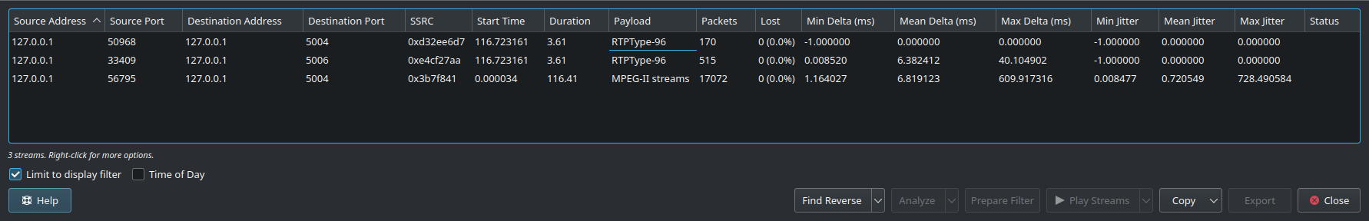
Slika 12 - IP adrese

- Kolika je to količina sadržaja? Koliki je postotak overheada (količina byte-ova koje dodaju zaglavlja paketa u odnosu na ukupnu količinu prenesenih byte-ova)?

Količina sadržaja: Prema Protocol Hierarchy Statistics (Slika 13), ukupna količina prenesenih podataka (Bytes) je 24.541.406 bajtova, što je približno 24,5 MB.
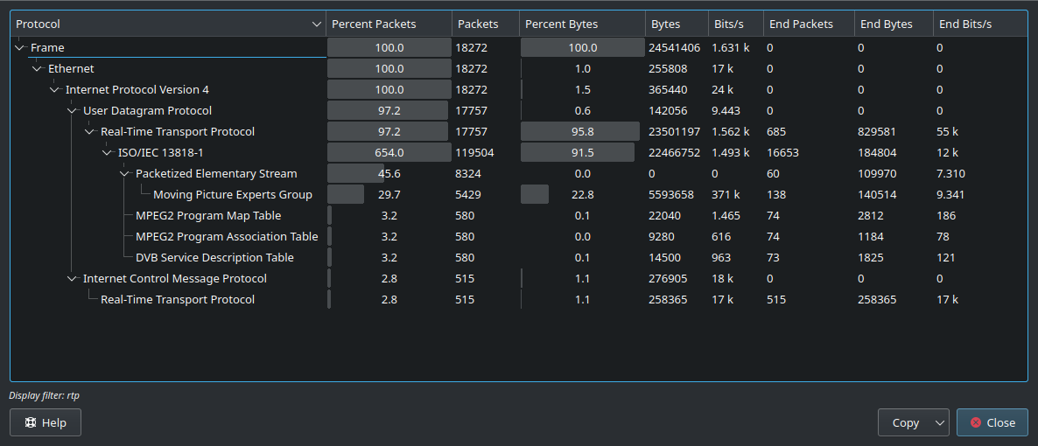
Slika 13 - hijerarhija podataka

Izračun overheada:
Ukupni broj bajtova: 24.541.406
Bajtovi RTP protokola (Real-Time Transport Protocol): 23.501.197
Overhead = Ukupni bajtovi - RTP bajtovi = 24.541.406 – 23.501.197 = 1.040.209 bajtova
Postotak overheada: ( 1.040.209 / 24.541.406) * 100 ≈ 4.23%

- Da li se video i audio prenose u istom streamu?

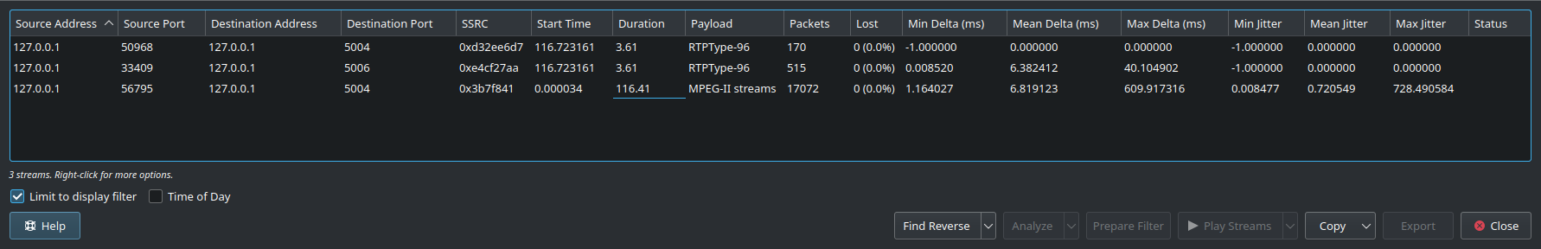
Slika 14 - prikaz strujanja
Mada je na Slici 14 vidljivo kako streaming ide na dva porta (5004 i 5006) zbog kratkoće streaminga tipa RTPType-96 da se zaključiti kako audio i video u ovom slučaju ipak idu jednim, glavnim streamom.

- U kojem smjeru (poslužitelj -> klijent, klijent -> poslužitelj) idu podaci i u kojoj količini – u smislu broja bajtova i broja paketa (izračunajte postotak)?

Već na prvi pogled se može vidjeti na Slici 15 kako sav promet ide od strane poslužitelja prema klijentu.

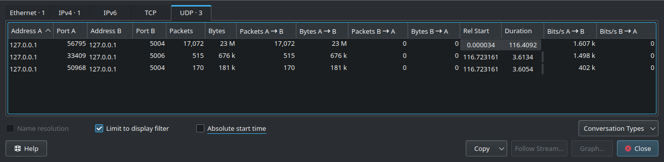
Slika 15 - smjer strujanja

